中国地质大学（武汉）研究生课程论文

课程名称 控制科学发展前沿讲座
论文名称 基于鲁棒控制的主动悬架稳定控制
教师姓名 佘锦华
学生姓名 曾康慧
学生学号 2202510597
学生专业 控制科学与工程
培养单位 未来技术学院
上课时间 2025 年（下半年）
递交时间 2025年 12 月 23 日

本人郑重声明：所呈交的课程论文，是本人独立进行研究工作所取得的成果，没有违反学术道德和学术规范，没有侵权行为，除文中已明确注明和引用的内容外，不包含任何其他个人或集体已经发表或撰写过的作品及成果的内容。本人完全意识到本声明的法律后果由本人承担。
课程论文作者签名（手签）：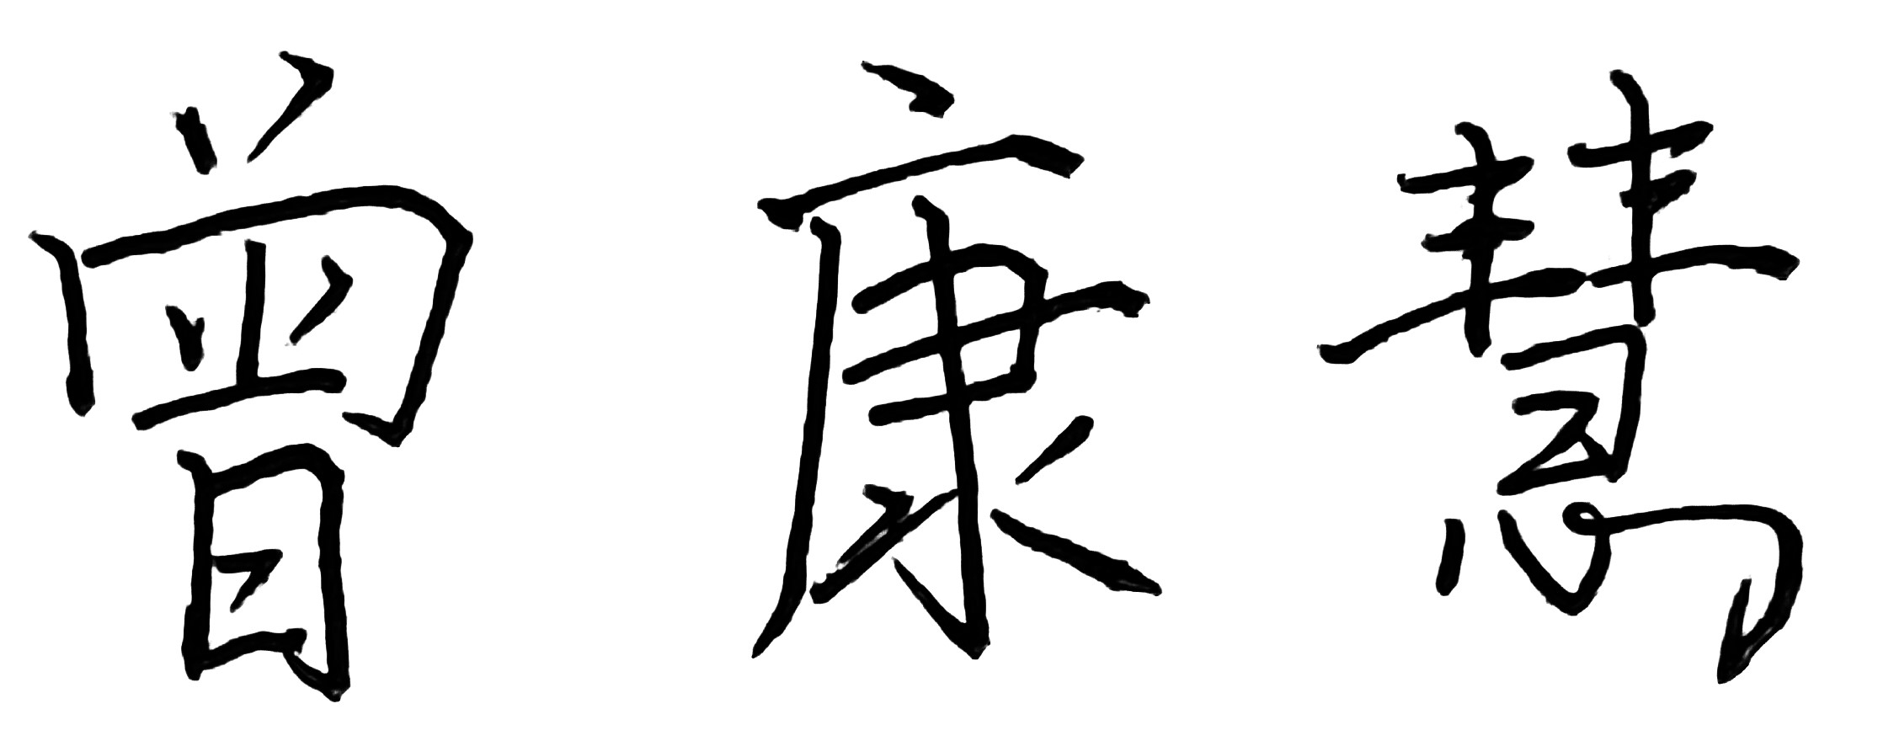
中国地质大学（武汉）研究生院
2025年11月制

指 标 | 评价内容 | 评价分值 |  |  |  | 得分
选 题 | 选题是否新颖；是否有意义；是否与本门课程的要求相关。 | 20-16 | 15-11 | 10-6 | 5-0
论 证 | 思路是否清晰；逻辑是否严密；结构是否严谨；研究方法是否得当；论证是否充分。 | 20-16 | 15-11 | 10-6 | 5-0
规 范 | 文字表达是否准确、流畅；体例、格式是否规范；是否符合学术道德规范。 | 20-16 | 15-11 | 10-6 | 5-0
文 献 | 文献资料是否翔实；是否具有代表性。 | 20-16 | 15-11 | 10-6 | 5-0
能 力 | 是否运用了本课程的有关理论知识；是否体现了一定的科研能力或专业实践能力。 | 20-16 | 15-11 | 10-6 | 5-0
课程论文评阅意见：

评阅教师签名：  年 月 日 |  | 总分：
注意事项：
1.除评阅意见、评阅教师签名、分项得分、总分外的各项内容均由研究生本人认真填写；
2.研究生课程论文应符合基本学术规范，具有一定学术价值或实际应用价值，严禁抄袭；凡经学校检查或抽查认定为不合格者，一律取消该门课程成绩和学分；
3.评阅教师应根据课程论文质量客观、公正、完整签写评阅意见，分项及总分均须填写；
4.原则上所有课程论文均须用A4纸双面打印，加装封面及评分页，并于左侧双钉装订；
5.课程考核结束后，任课教师须将学生纸质版课程论文、考勤签到表、成绩登记表、过程考核材料等按要求整理齐备后及时交各开课单位研究生管理办公室统一存档，以备查用。

